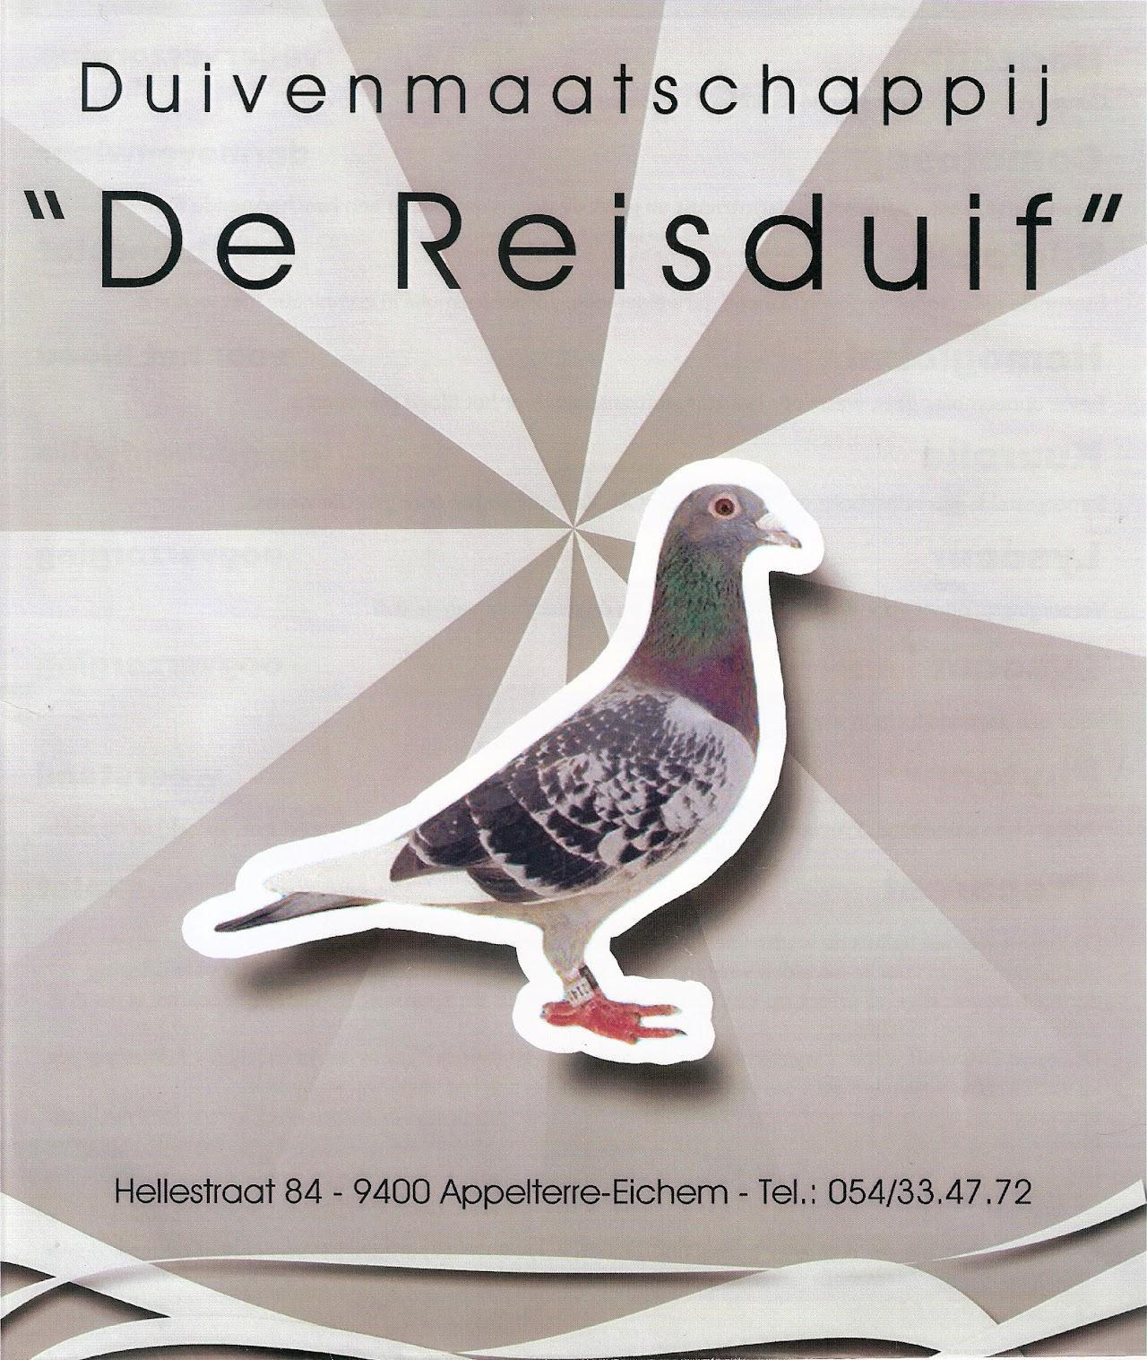
KAMPIOENSCHAPPEN
2025
Bij deze nodigt het bestuur van onze maatschappij U van harte uit tot het bijwonen van onze kampioenenviering, dewelke zal doorgaan op zaterdag 24 januari 2026 vanaf 19 uur in ons lokaal, Zaal “Den Breughel, Hellestraat 84 te Appelterre.

PROGRAMMA :

- huldiging van alle kampioenen 2025 van onze maatschappij.

- Tussendoor gratis belegde broodjes aangeboden aan alle aanwezigen.

- met muziek van dj joe-piler tot in de vroege uurtjes.

Ons jaarlijks eetfestijn gaat door op 28 februari en
1 maart 2026

Kampioenschappen quievrain 2025

Koning meeste aantal prijzen 1-2-3 oude-jaarse jonge
1 | WIJNS-BAEYENS | IDDERGEM | 135 PRIJZEN | €25+trofee
2 | SONCK MICHEL | OKEGEM | 117 PRIJZEN | €15
3 | VAN DEN STOCKT LAURENT | DENDERHOUTEM | 88 PRIJZEN | €10

Algemeen kampioen meeste aantal prijzen oude-jaarse-jonge samen
1 | WIJNS-BAEYENS | IDDERGEM | 563 PRIJZEN | €25+trofee
2 | DE WITTE BART | DENDERLEEUW | 339 PRIJZEN | €15

Kampioen oude 1+2+3 meeste prijzen
1 | WIJNS-BAEYENS | IDDERGEM | 51 PRIJZEN | €20+ trofee
2 | SONCK MICHEL | OKEGEM | 46 PRIJZEN | €15
3 | VAN DEN STOCKT LAURENT | DENDERHOUTEM | 43 PRIJZEN | €10

Kampioen jaarse 1+2+3 meeste prijzen
1 | WIJNS-BAEYENS | IDDERGEM | 57 PRIJZEN | €20+ trofee
2 | VAN DEN STOCKT LAURENT | DENDERHOUTEM | 43 PRIJZEN | €15
3 | SONCK MICHEL | OKEGEM | 42 PRIJZEN | €10

Kampioen jonge 1+2+3 meeste prijzen
1 | DE GROM ERWIN | EREMBODEGEM | 45 PRIJZEN | €20+ trofee
2 | DE WITTE BART | EREMBODEGEM | 32 PRIJZEN | €15
3 | SONCK MICHEL | WELLE | 30 PRIJZEN | €10

Asduif oude
1 | WIJNS -BAEYENS | 4026441-22 | 19 PRIJZEN  COEFF 277.6101 | €15+ trofee

Asduif jaarse
1 | WIJNS-BAEYENS | 4039753-24 | 21 PRIJZEN  COEFF 373.5227 | €15+ trofee

Asduif jonge
1 | DE GROM ERWIN | 4159477-25 | 17 PRIJZEN  COEFF 251.8501 | €15+ trofee

Kampioen oude en jaarse samen
1 | WIJNS-BAEYENS | IDDERGEM | 56 PRIJZEN | trofee
2 | SONCK MICHEL | OKEGEM | 49 PRIJZEN | EV

Criterium quievrain oude
1 | Van den stockt laurent | 15 prijzen | 297.3036 | €30
2 | Sonck michel | 12 prijzen | 187,3187 | €20
3 | Wijns – baeyens | 12 prijzen | 276,2307 | €15
4 | Schutijzer erik | 11 prijzen | 162,5255 | €15
5 | Meert yves | 11 prijzen | 266,4144 | €10
6 | Baeyens ronny | 10 prijzen | 222,1008 | €10
7 | Pirrong jozef | 10 prijzen | 417,6875 | €5
8 | eeman luc | 7 prijzen | 87,5621 | €5

Criterium quievrain jaarse
1 | Van den stockt laurent | 14 prijzen | 232,2634 | €30
2 | Wijns -baeyens | 13 prijzen | 327,3394 | €20
3 | Sonck michel | 10 prijzen | 290,2560 | €15
4 | Bonnaerens sam | 10prijzen | 319,2791 | €15
5 | Eeman luc | 9 prijzen | 163,3470 | €10
6 | d’haese-van boterdaele | 9 prijzen | 271,3505 | €10
7 | Vanderroost eddy | 8 prijzen | 166,3331 | €5
8 | Van schelvergem rufin | 8 prijzen | 262,5100 | €5

Criterium quievrain jonge
1 | De grom erwin | 13 prijzen | 181,3146 | €30
2 | Sonck michel | 13 prijzen | 324,2263 | €20
3 | Van der scheuren frans | 10 prijzen | 152,3998 | €15
4 | Bonnarens sam | 10 prijzen | 234,0414 | €15
5 | Pirrong jozef | 9 prijzen | 201,5999 | €10
6 | wijns-baeyens | 9 prijzen | 211,9043 | €10
7 | d’haese- van boterdaele | 9 prijzen | 270,5250 | €5
8 | De witte bart | 8 prijzen | 136,7543 | €5

Kampioenschappen noyon 2025
Koning meeste aantal prijzen 1-2-3 oude-jaarse jonge
1 | BEAZAR MARIO | OUTER | 87 PRIJZEN | €25+trofee
2 | VAN DE VELDE FRANS | NEDERHASSELT | 81 PRIJZEN | €15
3 | BRANSWIJCK P EN ARIZINA | KERKSKEN | 80 PRIJZEN | €10

Algemeen kampioen meeste aantal prijzen oude-jaarse-jonge samen
1 | BRANSWIJCK P EN AREZINA | KERKSKEN | 400 PRIJZEN | €25+trofee
2 | CAMPHIJN ERIC | NINOVE | 358 PRIJZEN | €15

Kampioen oude 1+2+3 meeste prijzen
1 | BEAZAR MARIO | OUTER | 37 PRIJZEN | €20+ trofee
2 | VANDERROOST-ULIN | APPELTERRE | 30 PRIJZEN  coeff 667,2785 | €15
3 | DE SMET NELLY | KERKSKEN | 30 PRIJZEN  coeff 726,0316 | €10

Kampioen jaarse 1+2+3 meeste prijzen
1 | VAN DE VELDE FRANS | NEDERHASSELT | 34 PRIJZEN | €20+ trofee
2 | DE SMET NELLY | KERKSKEN | 31 PRIJZEN | €15
3 | MEERT YVES | POLLARE | 27 PRIJZEN | €10

Kampioen jonge 1+2+3 meeste prijzen
1 | BRANSWIJCK P EN AREZINA | KERKSKEN | 28 PRIJZEN | €20+TROFEE
2 | VANDEN BROECK ERNEST | OUTER | 25 PRIJZEN | €15
3 | BEAZAR MARIO | OUTER | 24 PRIJZEN | €10
Asduif oude
1 | BEAZAR MARIO | 40958202-23 | 14 PRIJZEN  COEFF 314,5954 | €15+TROFEE
Asduif jaarse
1 | VAN DE VELDE FRANS | 4039562-24 | 13 PRIJZEN  COEFF 333,6093 | €15+TROFEE
Asduif jonge
1 | BRANSWIJCK P EN AREZINA | 4030615-25 | 12 PRIJZEN  COEFF 225.0683 | €15+TROFEE

Kampioen oude en jaarse samen
1 | beazar mario | outer | 37 PRIJZEN | TROFEE

Criterium noyon oude
1 | Beazar mario | 14 prijzen | 396,6008 | €30
2 | Branswijck p en arezina | 11 prijzen | 206,4942 | €20
3 | vanderroost-ulin | 11 prijzen | 226,8317 | €15
4 | Van de velde frans | 11 prijzen | 344,8178 | €15
5 | De smet nelly | 9 prijzen | 184,2587 | €10
6 | Mertens pierre | 8 prijzen | 176,8387 | €10
7 | cortvrindt guido | 3 prijzen | 86,7069 | €5
8 | Meert yves | 2 prijzen | 45,0642 | €5

Criterium noyon jaarse
1 | Van de velde frans | 11 prijzen | 233,2942 | €30
2 | Meert yves | 11 prijzen | 324,8377 | €20
3 | Beazar mario | 9 prijzen | 213,8143 | €15
4 | Branswijck p en arezina | 8 prijzen | 187,8574 | €15
5 | De smet nelly | 8 prijzen | 210,6254 | €10
6 | vanderroost-ulin | 4 prijzen | 101,0592 | €10
7 | Mertens pierre | 4 prijzen | 116,4260 | €5
8 | Cortvrindt guido | 2 prijzen | 62,8067 | €5

Criterium noyon jonge
1 | Cortvrindt guido | 12 prijzen | 261,8364 | €30
2 | vanderroost-ulin | 12 prijzen | 293,7078 | €20
3 | Vanden broeck ernest | 11 prijzen | 361,7594 | €15
4 | Beazar mario | 10 prijzen | 110,3715 | €15
5 | Branswijck p en arezina | 10 prijzen | 178,6644 | €10
6 | Van de velde frans | 10 prijzen | 254,7119 | €10
7 | Broekaert daniel | 9 prijzen | 251,0015 | €5
8 | Mertens pierre | 1 prijs | 26,6667 | €5

